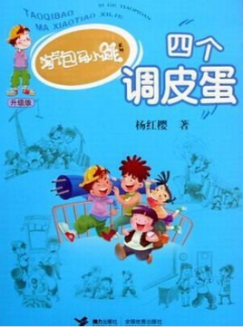

出版社：浙江少年儿童出版社 杨红樱著
内容简介
淘气包马小跳有三个"铁哥们"，他们是:河马张达、猿猴毛超、企鹅唐飞。张达嘴巴大，所以大家都叫他"河马张达"，他奉行"君子动手不动口"，吵架会输，打架会赢。毛超像猴子一样瘦，也像猴子一样机灵，但猴子不说废话，毛超的废话却多得十箩筐话里就有九箩筐废话。唐飞挺出来的肚子像企鹅，走路的姿势像企鹅，他居然带"钢珠"到学校来吃……
四个"调皮蛋"各怀绝技，后来居然都成了"小英雄"……

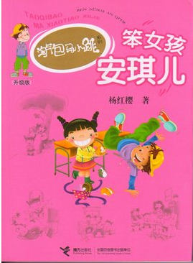

出版社：浙江少年儿童出版社 杨红樱著
内容简介
安琪儿是马小跳门对门的邻居，也是马小跳的同班女同学 。她长着塌鼻子、厚嘴唇，同学们都不大喜欢她，马小跳也不怎么喜欢她，可如果有人欺负她，马小跳一定会挺身而出去帮她的。大家都认为安琪儿是个笨女孩，安琪儿自己也觉得自己比较笨，但在做脑筋急转弯考题时，安琪儿却能对答如流……安琪儿以前崇拜表哥林子聪，可后来却开始崇拜马小跳，这是怎么回事呢?

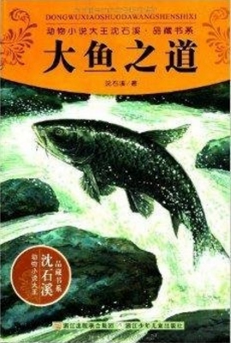
出版社：浙江少年儿童出版社 沈石溪著
内容简介
《动物小说大王沈石溪·品藏书系:大鱼之道》作者沈石溪以雄浑又细腻、粗犷又敏锐的文风，生动展现了野生动物的传奇故事，既富有动物的野性之美，又具有浓郁的野生丛林风情。他的作品融传奇性、知识性、文学性于一体，情节跌宕，扣人心弦，传递出作者对生命哲学的独到见解和对生存法则的严肃思考，具有极强的感染力。

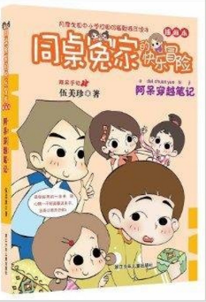
出版社：二十一世纪出版社 韩贤东著
内容简介
韩国少年智伍、原住民少女皮皮和医科大学学生自愿者凯恩，相遇在世界边远地区探险营……探险队进入原始丛林不久，向导就莫明病倒了，接着队员们一个个倒下，未知的病毒正侵袭着探险队。情况越来越严重！！智伍他们为了拯救队友而冒险进入了丛林……探险队最终能否摆脱病毒的威胁，安全地逃出危机四伏的原始丛林呢？

